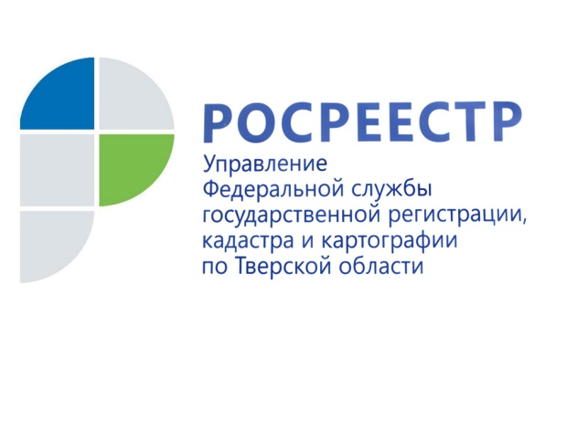
ПРЕСС-РЕЛИЗ

Выдел из сельхозземель: требования закона и ответственность кадастрового инженера

Процедура выдела земельных участков сельскохозяйственного назначения в счёт земельных долей, приобретённых в ходе приватизации сельхозугодий в 90-х годах, предусматривает соблюдение целого ряда требований. И здесь от кадастрового инженера, который проводит межевание выделяемого земельного участка, требуется не только высокий профессиональный уровень подготовки, но и добросовестность, поскольку есть недобросовестные владельцы земельных долей, пытающиеся путём выдела приобрести земельные участки, не подлежащие приватизации или принадлежащие иным лицам, либо относящиеся к иным категориям земель и т. д.

Пункт 2 статьи 83 Земельного кодекса Российской Федерации закрепляет, что границы городских, сельских населенных пунктов отделяют земли населенных пунктов от земель иных категорий. Из данного правила следует, что земельный участок, выделяемый в счёт земельной доли (пая) из бывших колхозных (совхозных) земель не может полностью или частично оказаться в границах населённого пункта. Сложность при определении местоположения границ образуемого земельного участка заключается в том, что границы земель, принадлежавших ранее колхозам (совхозам), не имеют высокоточного координатного описания – они зафиксированы только в картографических материалах.

Кадастровый инженер при определении границ выделяемого земельного участка обязан соблюдать требования Земельного кодекса РФ, а также иные требования законодательства, в том числе не допускать пересечения образуемого земельного участка с границами населённого пункта. Для этого специалист в области кадастрового дела должен использовать все доступные источники информации: данные Единого государственного реестра недвижимости, материалы государственного фонда данных, полученных в результате проведения землеустройства (в котором хранятся проекты землеустройства колхозов и совхозов), документы территориального планирования (генеральные планы и схемы территориального планирования) и др.

За допущенные нарушения кадастровый инженер несёт персональную ответственность и при возникновении малейших сомнений он обязан отказаться от выполнения заказа, противоречащего закону. В противном случае Управлением Росреестра по Тверской области предпринимаются соответствующие меры.

К примеру, в конце 2021 года на основании жалобы Управления кадастровому инженеру, подготовившему межевой план без учёта границы населённого пункта, саморегулируемой организацией, в которой он состоит, официально вынесено замечание. Но ответственность может быть и более строгой (вплоть до административной и уголовной), например, в случаях, когда кадастровый инженер намеренно внёс ложные сведения в межевой план.

Тверским Росреестром фиксируются и другие нарушения. К примеру, когда согласно межевому плану образуемый (выделяемый) земельный участок включает часть береговой полосы водного объекта общего пользования, приватизация которой запрещена и к которой должен быть обеспечен всеобщий доступ (пункт 8 статьи 27 Земельного кодекса Российской Федерации, статья 6 Водного кодекса Российской Федерации).

Начальник отдела правового обеспечения Управления Росреестра по Тверской области Елена Мухина: «Хочется еще раз обратить внимание кадастровых инженеров на то, что при образовании любого земельного участка, в том числе и выделяемого из сельхозземель в счёт земельной доли, не должны нарушаться права частных собственников и иных владельцев земельных участков и объектов капитального строительства. Границы земельных участков не должны пересекаться. Кроме того, кадастровый инженер, проводящий работы в связи с образованием земельного участка, должен использовать актуальные сведения Единого государственного реестра недвижимости о смежных земельных участках. Это позволит не только избежать пересечений, но и правильно указать земельные участки, посредством которых обеспечивается доступ к образуемому земельному участку, что также требует действующее законодательство».

О Росреестре
Федеральная служба государственной регистрации, кадастра и картографии (Росреестр) является федеральным органом исполнительной власти, осуществляющим функции по государственной регистрации прав на недвижимое имущество и сделок с ним, по оказанию государственных услуг в сфере ведения государственного кадастра недвижимости, проведению государственного кадастрового учета недвижимого имущества, землеустройства, государственного мониторинга земель, навигационного обеспечения транспортного комплекса, а также функции по государственной кадастровой оценке, федеральному государственному надзору в области геодезии и картографии, государственному земельному надзору, надзору за деятельностью саморегулируемых организаций оценщиков, контролю (надзору) деятельности саморегулируемых организаций арбитражных управляющих. Подведомственными учреждениями Росреестра являются ФГБУ «ФКП Росреестра» и ФГБУ «Центр геодезии, картографии и ИПД».

Контакты для СМИ
Макарова Елена Сергеевна,
помощник руководителя
Управления Росреестра по Тверской области

+7 909 268 33 77, (4822) 78 77 91 (доб. 1010)

69_press_rosreestr@mail.ru
https://rosreestr.gov.ru/site/
https://vk.com/rosreestr69

170100, Тверь, Свободный пер., д. 2

